UART – SpaceWire Adapter

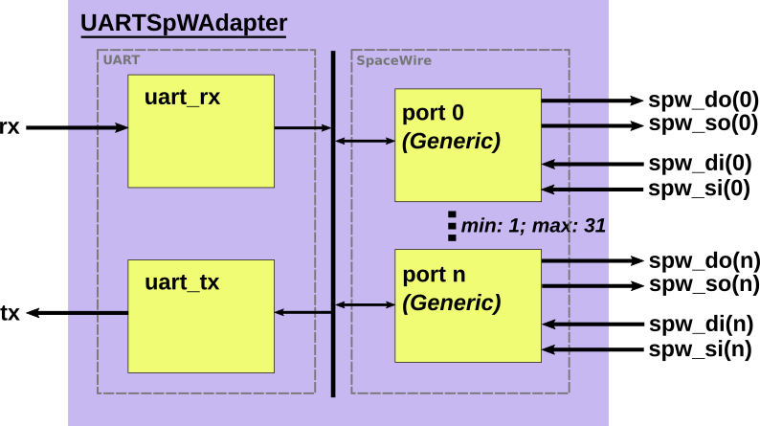
Beschreibung: Ermöglicht die Übersetzung von über UART gesendeten Daten zu SpaceWire und umgekehrt. Dabei existieren dabei zwei Varianten des Adapters: Eine, bei der alle Eingaben als Daten (N-Chars) behandelt werden (n=0) und eine auf Kommandos basierte Version, mit der spezielle Funktionen des Routers getestet und mehrere SpaceWire Ports verwendet werden können (n>=0). Letztere geht allerdings auf Kosten der frei belegbaren Bits für Daten, da bestimmte Konstellationen für Kommandos reserviert sind. Über die generische Variable activate_commands wird dies bei der Implementierung gesteuert.

Interface:
Konfiguration durch VHDL Generics:
Name | Beschreibung | Typ | Standardwert
clk_cycles_per_bit | Quotient aus Systemtaktfrequenz und der UART Baudrate  (Bsp.: 100 MHz / 115200 1/s = 868). | Integer | -/-
numports | Anzahl der SpaceWire Ports, die der Adapter besitzen soll (min: 1; max: 31). | Integer | -/-
init_input_port | Initialer SpaceWire Port über den eingehender UART Datenverkehr verschickt werden soll. | Integer | 0
init_output_port | Initialer SpaceWire Port über den eingehender SpaceWire Datenverkehr zurück via UART verschickt werden soll. | Integer | 0
activate_commands | Legt fest ob der unveränderbare Adapter (false) oder der Kommando-basierte Adapter (true) verwendet werden soll. | Boolean | -/-
sysfreq | Frequenz des Systemtaktes in Hz. Wird benötigt um Counter innerhalb des SpaceWire Ports aufzusetzen. | Real | -/-
txclkfreq | Transmit Systemtakt in Hz. Wird nur benötigt wenn das impl_fast-Front-End verwendet wird (Siehe Anleitung SpaceWire Light). | Real | 0.0
rximpl | Auswahl des Receiver-Front-Ends der SpaceWire Ports des Adapters (Siehe Anleitung SpaceWire Light). | spw_implementation_type_rec (s. spwpkg.vhd) | -/-
rxchunk | Maximale Anzahl an Bits die innerhalb eines Taktes empfangen werden können (1-4). | Integer | 1
WIDTH | Anzahl an Flipflops, die zum Einsynchronisieren von SpaceWire Signalen verwendet werden sollen. (Wird nur benötigt falls das Taktrückgewinnungs-Front-End verwendet wird (impl_clkrec). | Integer | 2
tximpl | Auswahl des Transmitter-Front-Ends der SpaceWire Ports des Adapters. (Siehe Anleitung SpaceWire Light) | spw_implementation_type_xmit (s. spwpkg.vhd) | -/-
rxfifosize_bits | Größe des FIFO-Eingangsspeichers eines SpaceWire Ports des Adapters (Bsp.: 6 entspricht 64 bytes (log2(64)) (6-14). | Integer | 11
txfifosize_bits | Größe des FIFO-Ausgangsspeichers eines SpaceWire Ports des Adapters (2-14). | Integer | 11

Folgende Ein- und Ausgangssignale sind in der VHDL Entity definiert:
Name | ^{I}/_{O} | Beschreibung
clk | I | Systemtakt.
rxclk | I | Receiver-Takt (wird nur für impl_fast) benötigt.
txclk | I | Transmitter-Takt (wird nur für impl_fast) benötigt.
rst | I | Synchroner Reset.
autostart<numports:0> | I | Aktiviert automatischen Start eines SpaceWire Ports sobald eine Null empfangen wird.
linkstart<numports:0> | I | SpaceWire Port startet und beginnt damit Nullen zu verschicken. Ohne ‚autostart‘ oder ‚linkstart‘ verbleibt ein SpaceWire Port im ‚ready‘-Zustand.
linkdis<numports:0> | I | Deaktiviert einen SpaceWire Port.
txdivcnt<7:0> | I | Skalierungsfaktor minus 1. Wird genutzt um die Versenderate des Transmitters zu konfigurieren (siehe Anleitung SpaceWire Light).
started<numports:0> | O | Zeigt an, welcher SpaceWire Port sich im ‚started‘-Zustand befindet.
connecting<numports:0> | O | Zeigt an, welcher SpaceWire Port sich im ‚connecting‘-Zustand befindet.
running<numports:0> | O | Zeigt an, welcher SpaceWire Port sich im ‚running‘-Zustand befindet.
errdisc<numports:0> | O | Disconnect im ‚running‘-Zustand aufgetreten. Löst einen Reset des betreffenden SpaceWire Ports und einen Reconnect aus.
errpar<numports:0> | O | Paritätsfehler im Datenverkehr aufgetreten. Löst einen Reset des betreffenden SpaceWire Ports und einen Reconnect aus.
erresc<numports:0> | O | Ungültige Escape Sequenz entdeckt. Löst einen Reset des betreffenden SpaceWire Ports und einen Reconnect aus.
errcred<numports:0> | O | Credit-Fehler entdeckt. Löst einen Reset des betreffenden SpaceWire Ports und einen Reconnect aus.
txhalff<numports:0> | O | Gibt an, wenn mindestens die Hälfte des FIFO-Ausgangsspeichers eines SpaceWire Ports belegt ist.
rxhalff<numports:0> | O | Gibt an, wenn mindestens die Hälfte des FIFO-Eingangsspeichers eines SpaceWire Ports belegt ist.
spw_di<numports:0> | I | SpaceWire Data In.
spw_si<numports:0> | I | SpaceWire Strobe In.
spw_do<numports:0> | O | SpaceWire Data Out.
spw_so<numports:0> | O | SpaceWire Strobe Out.
rx | I | Eingehender UART Stream.
tx | O | Ausgehender UART Stream.

UART Kommandos:

Grundlegende Syntax:
 | Datenbyte oder Time Code.
  0 | ─ | ─ | ─ | ─ | ─ | ─ | ─
 | Kommando.
  1 | ─ | ─ | ─ | ─ | ─ | ─ | ─

Spezifische Darstellung der Kommandos:
 | Datenbyte (D₅-D₀, Paketanfang/-inhalt).
  0 | 0 | D₅ | D₄ | D₃ | D₂ | D₁ | D₀
 | Time Code (T₅-T₀ entspricht Counter Value).
  0 | 1 | T₅ | T₄ | T₃ | T₂ | T₁ | T₀
 | Reset (setzt die Portauswahl und alle SpaceWire Ports zurück (kein globaler Reset!).
  1 | 0 | 0 | 0 | 0 | ─ | ─ | ─
 | Ausgabe aktueller SpaceWire-Eingangsport.
  1 | 0 | 0 | 0 | 1 | ─ | ─ | ─
 | Ausgabe aktueller SpaceWire-Ausgangsport.
  1 | 0 | 0 | 1 | 0 | ─ | ─ | ─
 | Ausgabe SpaceWire-Port-Status.
  1 | 0 | 0 | 1 | 1 | ─ | ─ | ─
 | Eingangsport festlegen (P₄-P₀).
  1 | 0 | 1 | P₄ | P₃ | P₂ | P₁ | P₀
 | Ausgangsport festlegen (P₄-P₀).
  1 | 1 | 0 | P₄ | P₃ | P₂ | P₁ | P₀
 | EOP (End of Packet).  EOP (nur falls Kommandos deaktiviert sind!).
  1 | 1 | 1 | 0 | ─ | ─ | ─ | ─
  1 | 1 | 1 | 1 | 1 | 1 | 1 | 1
 | EEP (Error End of Packet).
  1 | 1 | 1 | 1 | ─ | ─ | ─ | ─

UART Ausgabe:

Wird die Kommando-Version des Adapters genutzt, ist die Ausgabe auch einer entsprechenden Syntax unterworfen und Kommando-Ausgaben von Daten (N-Chars) unterscheiden zu können.

Ausgabesyntax:

 | Datenbyte (Paketfracht).
  0 | 0 | D₅ | D₄ | D₃ | D₂ | D₁ | D₀
 | Time Code (T₅-T₀ entspricht Counter Value).
  0 | 1 | T₅ | T₄ | T₃ | T₂ | T₁ | T₀
 | Ausgabe aktueller Eingangsport.
  1 | 0 | 1 | P₄ | P₃ | P₂ | P₁ | P₀
 | Ausgabe aktueller Ausgangsport.
  1 | 1 | 0 | P₄ | P₃ | P₂ | P₁ | P₀
 | Ausgabe SpaceWire Port Status.  P₄: Eingangsport in ‚started‘ oder ‚connecting‘-Zustand  P₃: Eingangsport in ‚running‘-Zustand  P₂: Eingangsport errdisc/errpar-Fehler  P₁: Eingangsport erresc/errcred-Fehler  P₀: Ausgangsport rxhalff oder Eingangsport txhalff
  1 | 0 | 0 | P₄ | P₃ | P₂ | P₁ | P₀
 | EOP (End of Packet).
  1 | 1 | 1 | 1 | 1 | 1 | 1 | 1
 | EEP (Error End of Packet).
  1 | 1 | 1 | 1 | 1 | 1 | 1 | 0

Aufbau (beinhaltete Dateien):

Folgende Dateien sind für den Adapter/Testimplementierung notwendig:
1. adapter_top.vhd – Version des Adapters mit einem einzigen SpaceWire Port ohne aktivierte Kommandos. Bietet sich für Szenarios an, in denen nur ein einzelner SpaceWire Port in UART konvertiert werden muss (Time Codes werden hier nicht unterstützt, dafür Kommandos wieder aktivieren!).
- oder -
2. routertest_adapter_single_top.vhd – Enthält einen SpaceWire Router mit insgesamt vier SpaceWire Ports und einen gegenüberliegenden Adapter mit ebenso vielen SpaceWire Ports. Mit diesem Aufbau kann der SpaceWire Router an sich getestet werden. Kommandos und Time Codes sind standardmäßig aktiviert.
- und -
3. adapter.vhd – Die eigentliche Implementierung des UARTSpWAdapters.
4. uart_rx.vhd – Der UART Receiver.
5. uart_tx.vhd – Der UART Transmitter.

routertest_adapter_single_top

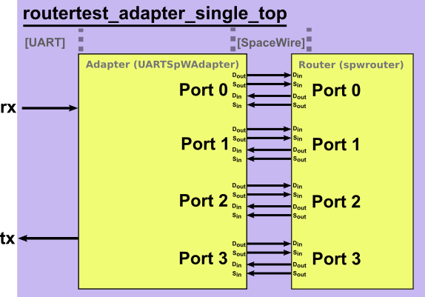
Beschreibung: Implementierung erhält einen SpaceWire Router mit insgesamt vier Ports sowie einen zugehörigen Adapter. Standardmäßig ist die Verwendung mit Kommandos vorgesehen um sowohl das Routing über verschiedene Ports als auch Time Codes testen zu können.

